1. 在库房管理下，原材料出入库里，出入库类型为“采购退料出库”的单子（如图一），在点确认的同时，R2Z500000001298-2-5这颗物料退料30个，这个退料信息要求将不良品的数量退回到采购订单CG20161014132633上去（反写已经入库完成了的采购订单），以便换回良品后重新做采购订单入库。即：在CG20161014132633的采购订单上新增一行，备注写上“**YCLCK20161014133837**”这个采购退料出库单号（如图三），同时，正常写流水账。

**已解决，另所有页面 都能以回车按钮进行查询。**

图一：

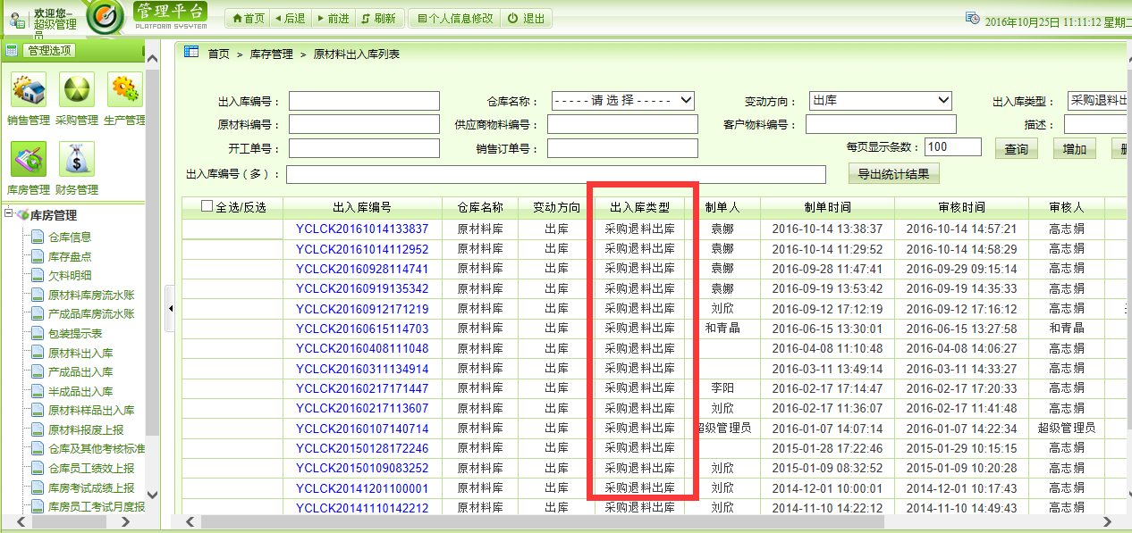

图二：

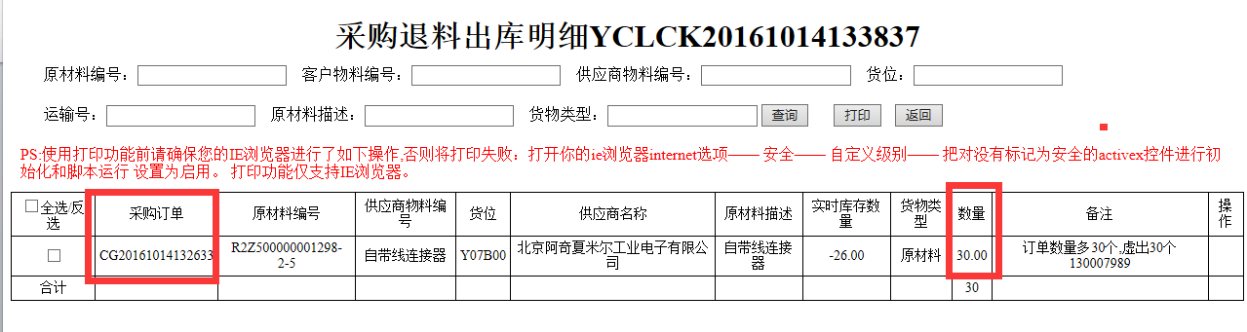

图三：

